СОГЛАШЕНИЕ
о создании Регионального содружества в области связи

Администрации связи государств - участников настоящего Соглашения, полностью признавая за собой суверенное право регламентировать деятельность в области электрической связи* и почтовой связи (в дальнейшем - связь), а также необходимость согласованных действий в области связи, договорились о нижеследующем:

Статья 1. Создать Региональное содружество в области связи (РСС) со статусом ассоциации.

Статья 2. Участниками Регионального содружества в области связи являются администрации связи государств, подписавшие настоящее Соглашение. Администрации связи других государств, не являющиеся участниками Регионального содружества в области связи, могут быть приняты в качестве участников Содружества по их официальному обращению. Они считаются принятыми в качестве участников Регионального содружества в области связи, если их обращения поддерживаются всеми участниками Содружества.
Любой участник Регионального содружества в области связи может расторгнуть заключенное Соглашение, путем направления соответствующего уведомления. О получении такого уведомления немедленно информируются все участники Соглашения. Решение о расторжении Соглашения вступает в силу через шесть месяцев после получения упомянутого уведомления при урегулировании отношений по всем обязательствам, связанным с участием в Региональном содружестве в области связи.

Статья 3. Участники Регионального содружества в области связи могут иметь статус полноправного и ассоциированного члена.
В работе Регионального содружества в области связи могут принимать участие администрации связи других государств в качестве наблюдателей.

Статья 4. Вхождение в Региональное содружество в области связи не является препятствием для вступления в другие союзы, сообщества, объединения, присоединения к другим соглашениям.

Статья 5. Высшим органом Регионального содружества в области связи является Совет глав администраций связи - участников Содружества.
Функции председателя Совета осуществляется поочередно каждым главой администрации связи в течение года.
Порядок работы Совета определяется его регламентом. Решения Совета принимаются при общем согласии (консенсусе) членов Совета.

Статья 6. Постоянно действующим исполнительным органом Регионального содружества в области связи является Исполнительный комитет в составе до 35 штатных единиц, возглавляемый генеральным директором.

Статья 7. Совет может создавать комиссии и другие вспомогательные органы, необходимые для осуществления его функций.

_________________________
*) Электрическая связь включает сети и средства, обеспечивающие телефонную, телеграфную связь, передачу данных и других видов документальных сообщений, а также телевизионное, звуковое и иные виды радио и проводного вещания.
Статья 8. Смета расходов Регионального содружества в области связи утверждается Советом ежегодно.
Оплата труда работников Исполнительного комитета устанавливается на условиях оплаты труда, утверждаемых для работников центрального аппарата министерств РСФСР.

Статья 9. Администрации связи Азербайджанской Республики, Республики Армении, Республики Казахстан, Республики Кыргызстан, Республики Молдова, Республики Таджикистан, Туркменистана, Республики Узбекистан временно поручают администрации связи РСФСР вместо администрации связи бывшего СССР, представлять их интересы в Международном союзе электросвязи, Всемирном почтовом союзе и других международных организациях до момента их вступления в эти организации.

Статья 10. Региональное содружество в области связи строит свои взаимоотношения с Международным союзом электросвязи и Всемирным почтовым союзом на правах регионального органа.

Статья 11. Местонахождение Регионального содружества в области связи - г. Москва.

Статья 12. Официальным и рабочим языком Регионального содружества в области связи признается русский язык.

Статья 13. Бюджет Регионального содружества в области связи формируется за счет взносов его участников. Размер и порядок взносов определяется Советом.

Статья 14. Настоящее Соглашение вступает в силу с момента его подписания.

От администрации связи
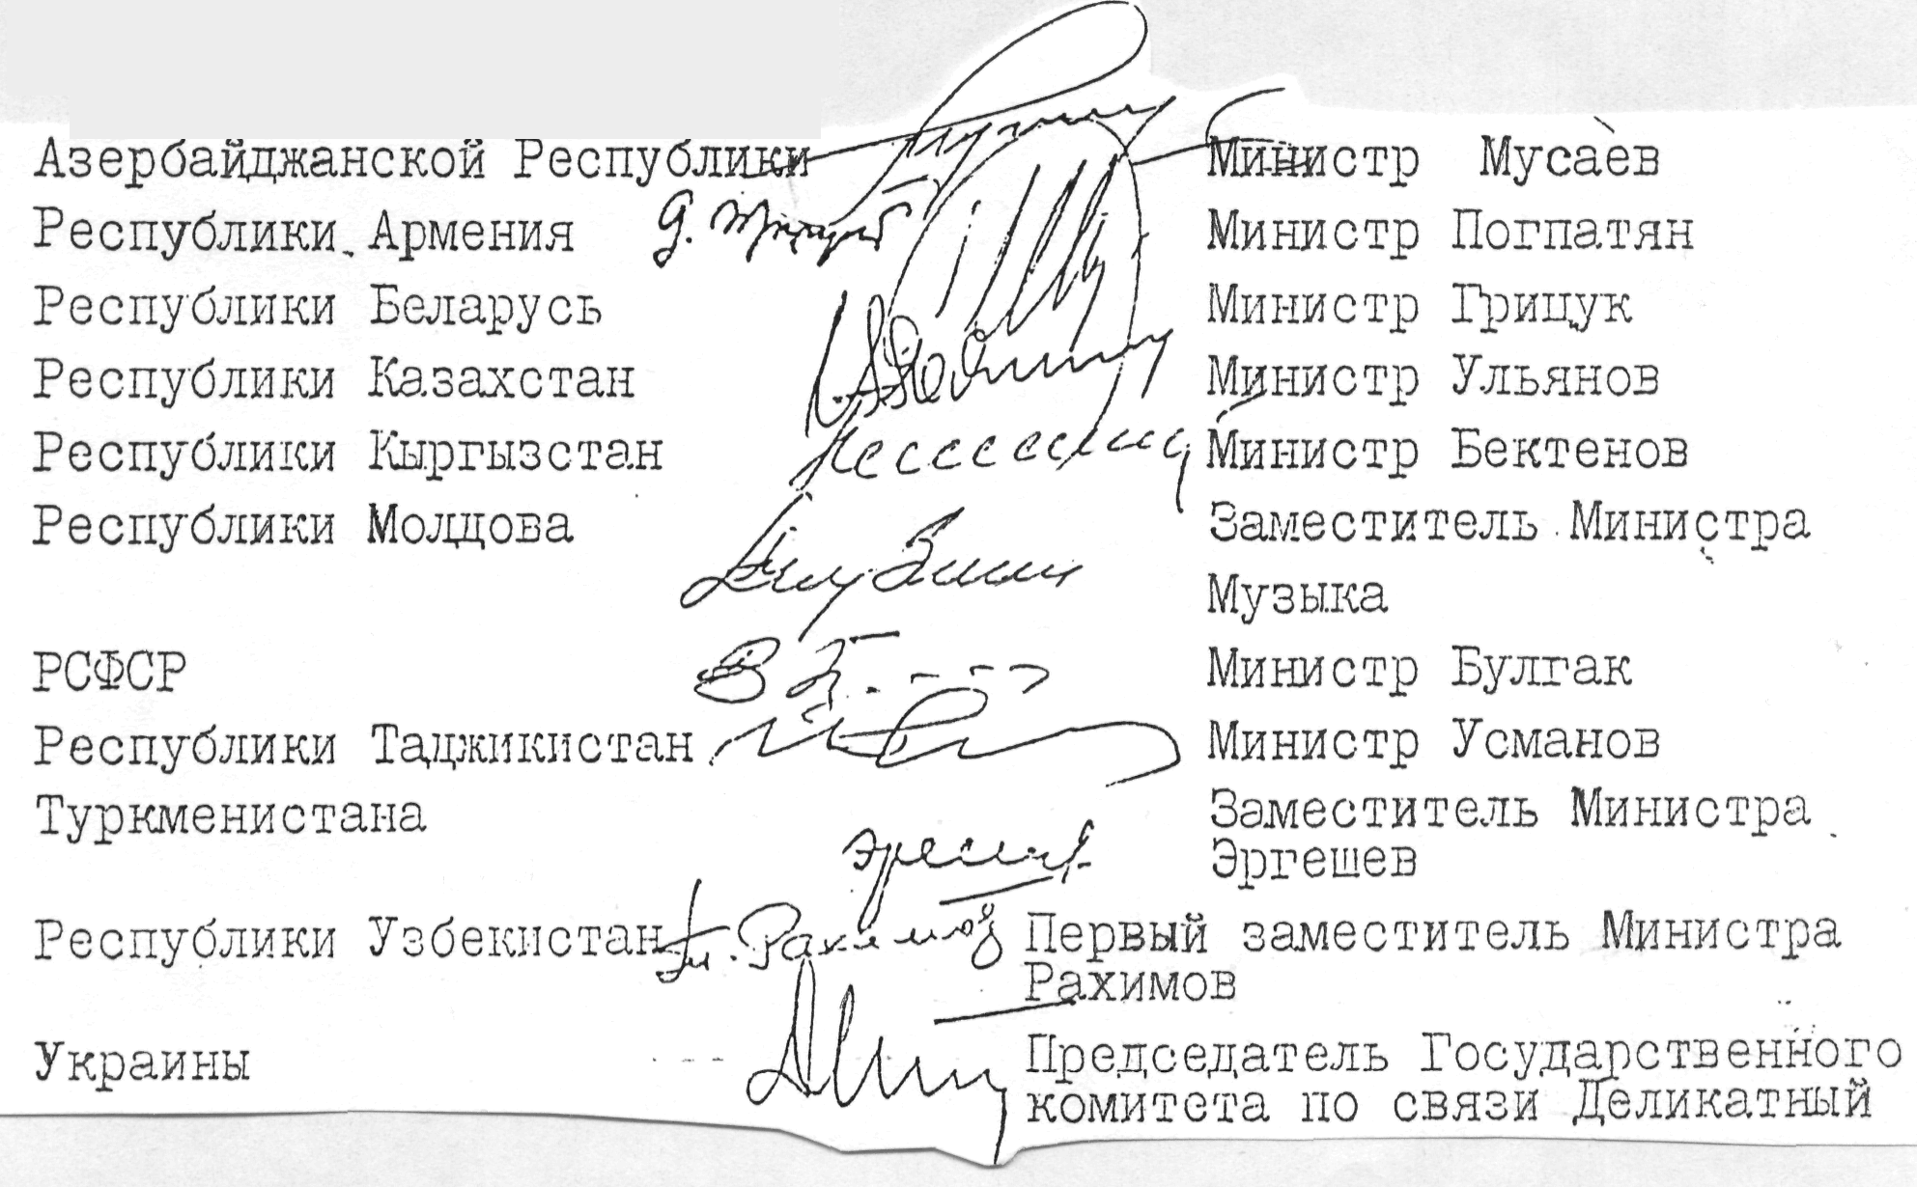

г. Москва 17 декабря 1991 года

